新竹縣橫山鄉田寮國小一百零五學年度下學期導護工作
週主題宣導活動紀錄
導護時間 | 第4 週 106年3月13 日 ～ 104 年3 月17日
宣導主題 | 交通安全教育週 | 導護老師 | 徐晟航
無照不駕駛
酒後不騎車
路上不蛇行
戴上安全帽 上路更安全
紅燈停 綠燈行
繫上安全帶

活動照片說明：交通安全教育宣導

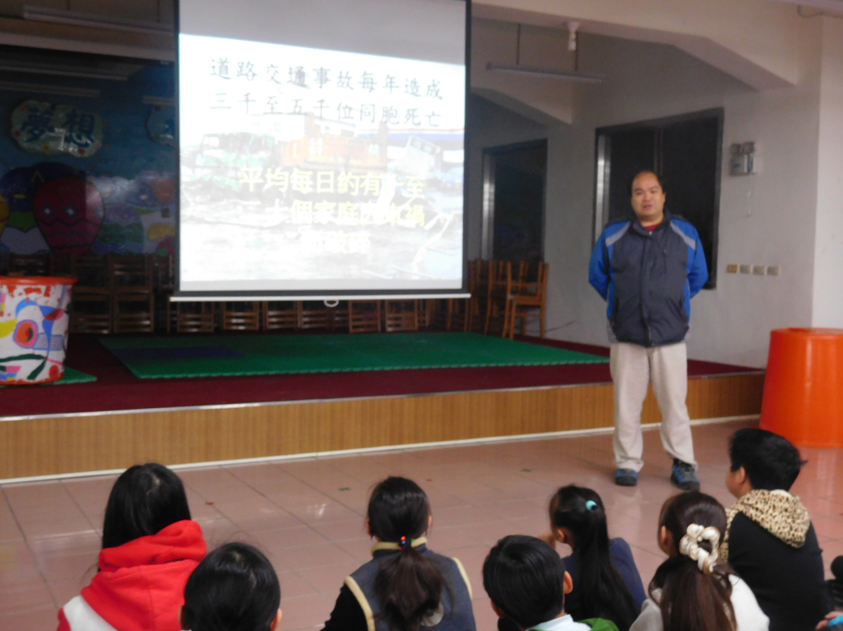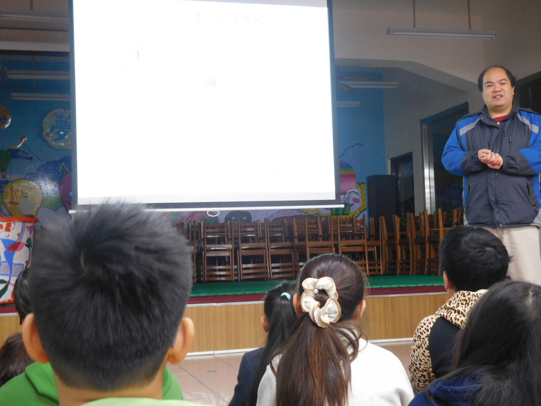

導護老師：徐晟航 主任：陳桂勤 校長：王賢

